Na cia tiesiog pagrindinis langas is kurio patenkama i kitus.

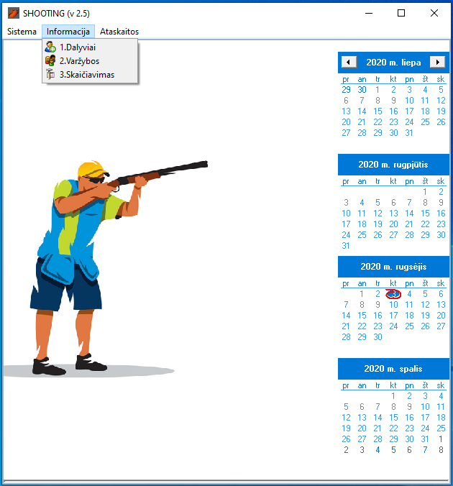

Informacijos apie dalyvius langas. Galima pasirinkti, kad rodytu federacijos narius arba visus (aisku reikia suvest federacijos nario numerius, nes pagal juos filtruoja). Taip pat galima atsifiltruoti tik lietuvius arba, kad rodytu visus (pagal nurodyta tautybes koda). Paspaudus mygtuka Naujas galima ivesti nauja dalyvi o paspaudus Koreguoti galima koreguoti ir ziureti jau ivesto dalyvio informacija.
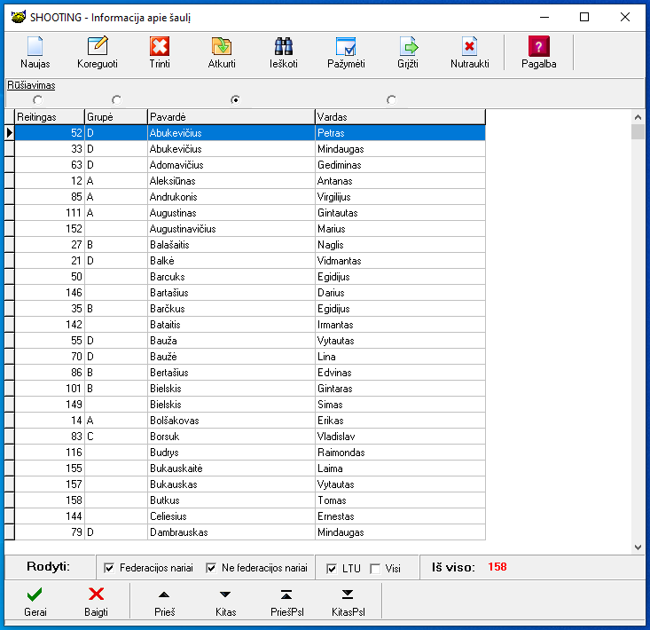

Koregavimo/Naujo vedimo langas. Sios informacijos neturiu tai suvest negalejau. Is principo svarbus laukai yra sie:
Vardas ir Pavarde – pagal juos bus susietos varzybos.
Lytis – jei reiktu filtruoti moteru kategorija
Gimimo data – jei reiktu filtruoti pagal amziaus grupe (jauniai, senjorai ir t.t.)
Tautybe – jei reiktu filtruoti
Federacijos numeris – jei reiktu atfiltruoti federacijos narius
Meistriskumo grupe – norint filtruoti
Taip pat yra du laukai:
Tasku vidurkis iki 2020 metu – na cia tam jog norint nustatyt kokiai grupei priklauso reikia praeitu metu tasku vidurkio.
Reitingo taskai iki 2020 metu – cia gali ir nieko nebuti jei reitingas skaiciuojamas nuo siu metu ir dalyvis neatsinesa kazkokiu tasku is praeitu metu.

Apacioje lentele su dalyvio dalyvautom varzybom, uzimta vieta ir uz ta vieta gautais reitingo taskais.
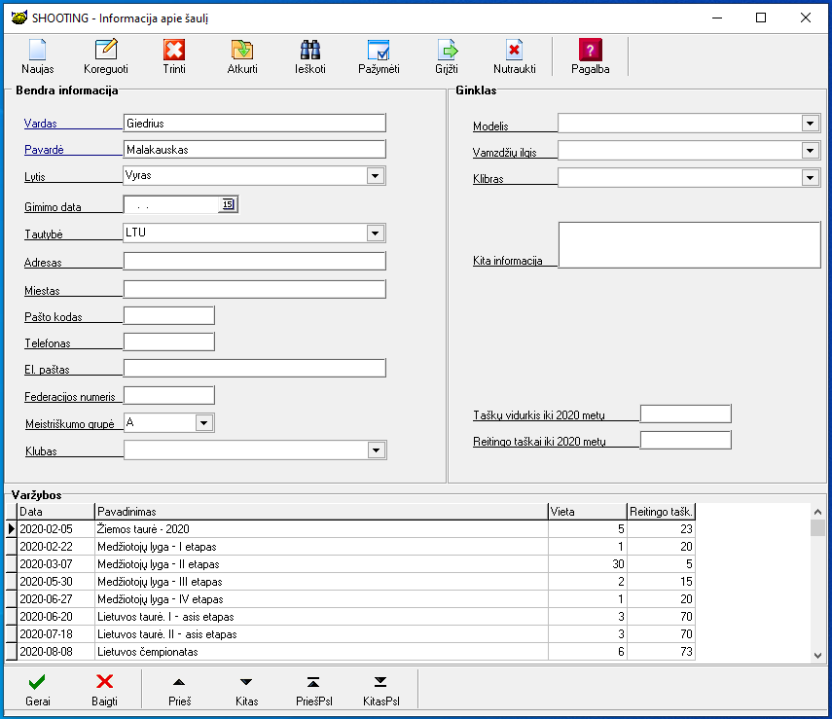

Varzybu langas.
Cia matomos visos suvestos varzybos. Paspaudus Naujas pradedamos vesti naujos varzybos o paspaudus Koreguoti koreguojamos ivestos.
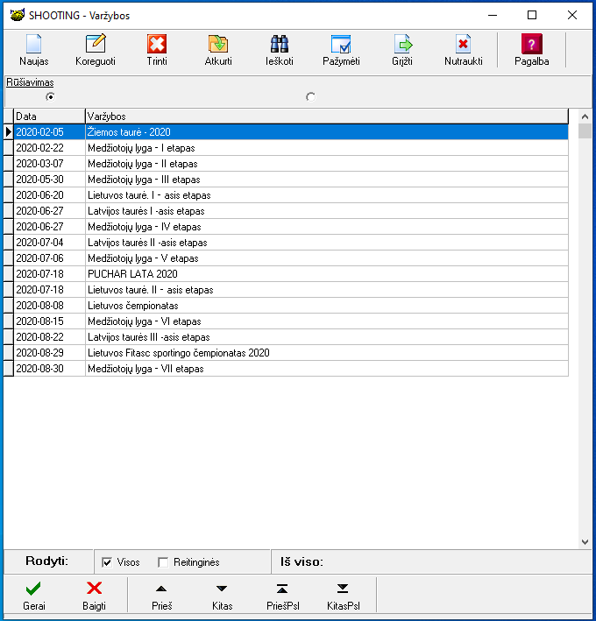

Varzybu Koregavimo/Nauju vedimo langas.
Vedant varzybas svarbu ivesti Varzybu pavadinima ir varzybu datas/data, nes pagal tai filtruojamos varzybos.
Taip pat svarbu ivesti Kategorija, nes pagal tai skaiciuojami reitingo taskai.
Dar yra galimybe pazymeti „Automatiskai skaiciuoti vieta“... siuo atveju ivedus dalyvio varda/pavarde (is saraso paspaudus mygtuka „Prideti dalyvi“) ir kiekvienos aiksteles taskus (S1-S2 medziotoju lygai, S1-S4 vienos dienos varzyboms, S1-S8 visoms likusioms varzyboms) ir paspaudus „Skaiciuoti“ programa susumuos taskus, pagal taskus surasys uzimta vieta ir surasys reitingo taskus uz uzimta vieta.
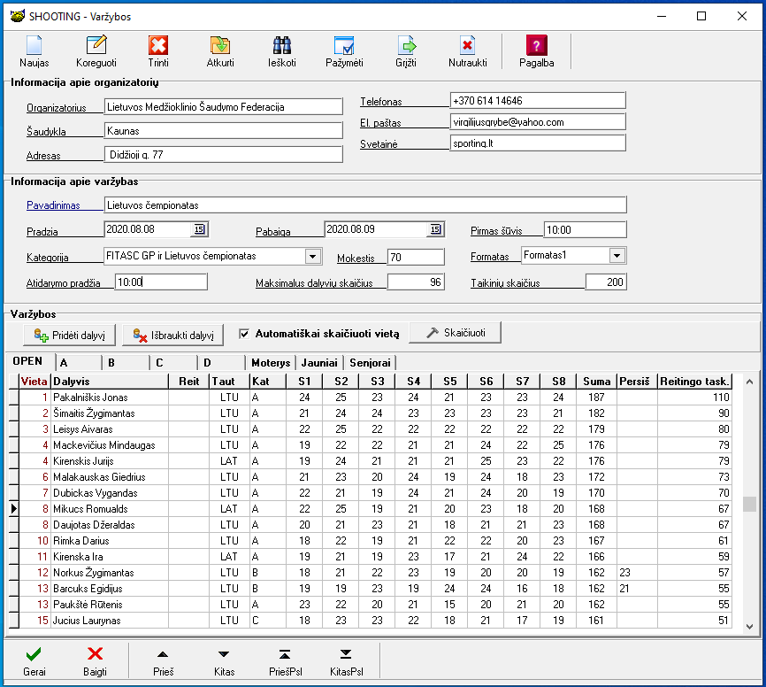

Cia pavyzdys kaip galima suvest varzymas automatiskai neskaiciuojant vietos.
Tarkim vyko Latvijos taures etapas kuris pas mus yra reitinguojamas, bet vesti visus dalyvius tarp kuriu lietuviu mazoji dalis nera tikslo todel galima suvest tik dalyvavusius Lietuvius ir ivest vieta kuria jie uzeme (kiekvieno lango tasku nebutina vesti) ir paspaudus „Skaiciuoti“ (varnele ant „Automatiskai skaiciuoti vieta turi būti nuimta“) pagal nurodytas vietas bus suskaiciuoti reitingo taskai.
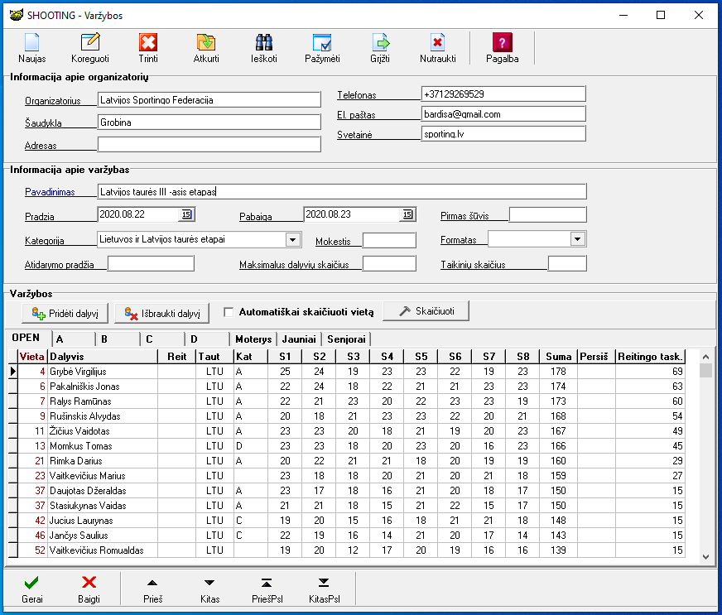
p.s. taip pat nezinau tarkim kaip su „Lietuvos Fitasc sportingo čempionatu 2020“ kuris vyko Viesakuose....
Dalyvavo 28 lietuviai... tai kaip suvesti vietas ? As suvedziau is eiles:
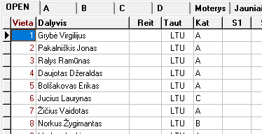
Tarkim Laurynas... jis bendroj uzeme 35 vieta, bet tarp lietuviu 6 (na ir gavo daug reitingo tasku nors lietuviu dalyvavo santykinai nedaug, nes veiksmas LV)... ar taip gerai ar ne nezinau...
Cia reitingo tasku skaiciavimo langas. Po kiekvienu pridetu varzybu atejus cia ir paspaudus „Perskaiciuoti reitingus“ bus is naujo perskaiciuoti reitingo taskai.
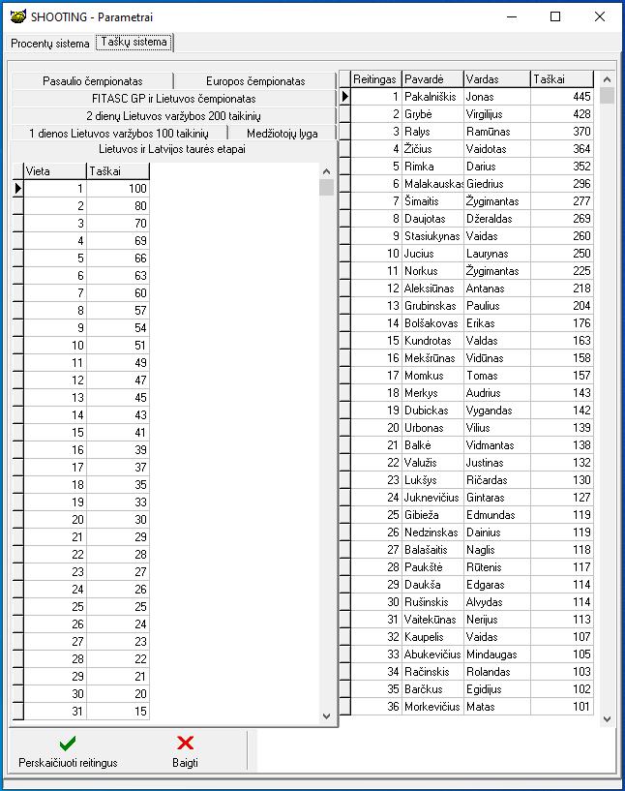

Pasaudus mygtuka spausdinti viskas persikelia i Wordá ir galima issaugoti ivairiais formatais tame tarpe ir pdf.
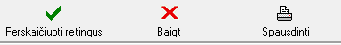

Reitingo taskai skaiciuojami pagal sias lenteles.

Nuo 31 vietos visi po 15 tasku | Ir toliau iki 86 vietos po -1 taska  Nuo 86 vietos visi po 34 taskus | Ir toliau iki 78 vietos po -1 taska  Nuo 78 vietos visi po 29 taskus

Nuo 31 vietos visi po 25 taskus | Nuo 22 vietos visi po 15 tasku | Nuo 18 vietos visi po 7 tasku

Nuo 10 vietos visi po 5 taskus

Cia grupiu skirstymo langas.
Stulpelyje Grupe yra grupe kuria suskaiciavo is triju geriausius rezultatu (ir jei ivesta praeitu metu rezultatu vidurkio) o stulpelyje „Nurodyta grupe“ yra grupe kuri ivesta prie dalyvio rankiniu budu.
Siuo atveju nezinau ar sitas skirstymas geras, nes kai kurie sauliai neturi pakankamo kiekio reitinguojamu varzybu (turi buti bent trys) o praeitu metu vidurkis nera nurodytas.
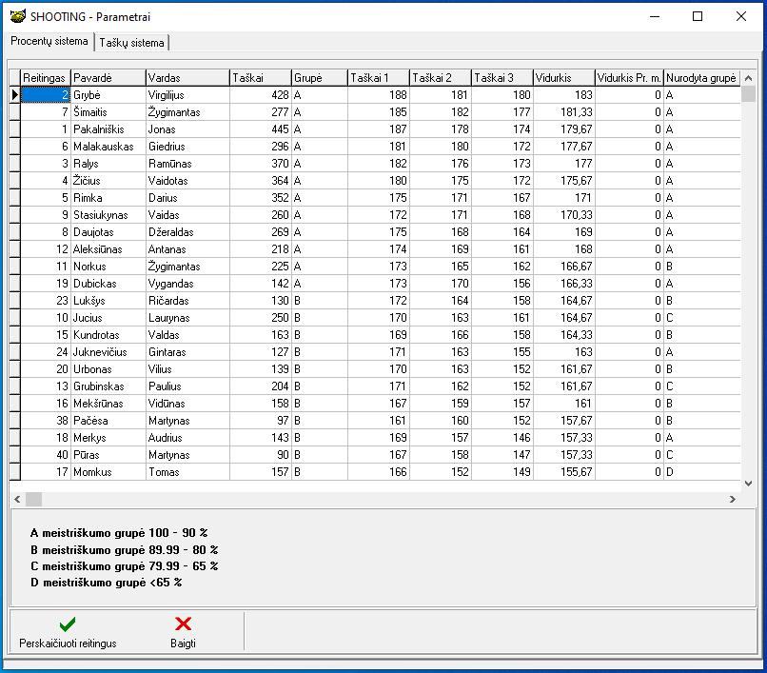

Cia galima importuoti varzybas.
Na tarkim vyksta reitingines varzybos kazkur.... organizatorius uzpildo duota ekseli ir atsiuncia. Tada programoje nusirodai ta ekseli, paspaudi importuoti ir visa varzybu informacija atsiranda programoje (nereikia suvedineti)

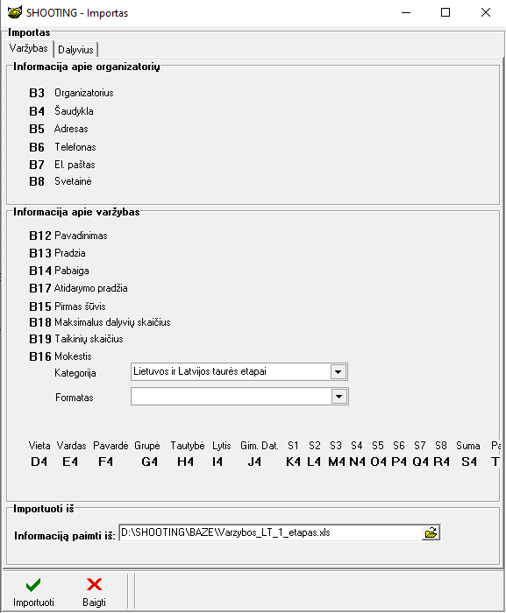

Cia ekselio pavyzdys....

